عکسهای یادگاری مرد آمریکایی با پنج همسرش !!

تمامی اعضای خانواده در دو ساختمان دو طبقه بزرگ شامل چند واحد و در محوطه ای مشترک ساکن هستند
پدیده چندهمسری معمولا ً در کشورهای خاورمیانه رایج است و در فرهنگ غربی تمایل چندانی به چندهمسری مشاهده نمی شود. با این وجود یک مرد آمریکایی به نام Brady Williams این سنت غربی را شکسته و به چندهمسری روی آورده است.
به گزارش آسوشیتدپرس، بردی ویلیامز از اهالی شهر سالت لیک در ایالت یوتا است و دارای پنج همسر و24 فرزند است!
این خانواده عجیب که قبلا ً از پیروان کلیسای مورمون در آمریکا بوده اند، در اواسط دهه 2000 میلادی به تغییر مذهب روی آورده و هم اکنون فرزندان خانواده – که سنینی بین 2 تا 20 سال دارند – تحت آموزش های بودایی قرار گرفته اند!
جالب اینجا است که دو تن از همسران بردی با یکدیگر دخترخاله هستند و همه آن ها حداقل به مدت 14 سال است که با بردی زندگی می کنند.
تمامی اعضای خانواده در دو ساختمان دو طبقه بزرگ شامل چند واحد و در محوطه ای مشترک ساکن هستند. هر پنج همسر آقای ویلیامز در تهیه غذا برای 30 نفر اعضاء خانواده مشارکت دارند. آقای ویلیامز و همسرانش خود را خانواده ای "شاد، مستقل و مترقی" می خوانند.
چندهمسری در واقع میراث اعتقادات بنیادگرایانه کلیسای مورمون ها در تاریخ آمریکا است. با این وجود این کلیسا رسما ً سنت چندهمسری را پس از پیوستن به دیگر ایالت های آمریکا در سال 1890 کنار گذاشت. چندهمسری با آداب مسیحیت پروتستان در آمریکا در تناقض است.

تخمین زده می شود در حدود 38 هزار نفر بنیادگرا در ایالات متحده به چندهمسری اعتقاد دارند و یا طبق آن عمل می کنند. مورمون ها و طرفداران چندهمسری معمولا ً در ایالات غربی این کشور مثل یوتا زندگی می کنند.
چندهمسری در ایالت یوتا غیرقانونی است. به همین علت آقای ویلیامز و خانواده اش مجبور شدند پس از حاضر شدن در یک برنامه تلویزیونی در سال 2011 که منجر به تعقیب قضایی آن ها شد، به لاس وگاس و پس از آن به نوادا فرار کنند!

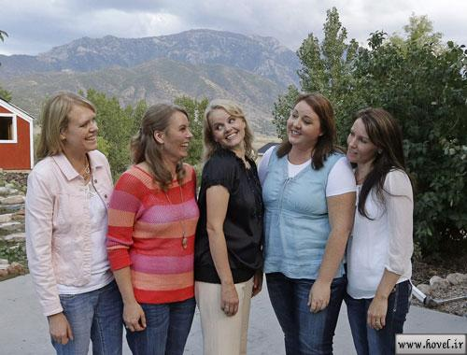

http://www.techshowclick.ir/

